TISKOVÁ ZPRÁVA
07/04/2022

RALLYE AÏCHA DES GAZELLES:

3 DUSTERY VYSTOUPILY NA STUPNĚ VÍTĚZŮ

- Trojnásobné vítězství pro Duster!
- Jiná, neokázalá vize motoristického sportu.
- Cesta lidí, solidarity a odpovědnosti.
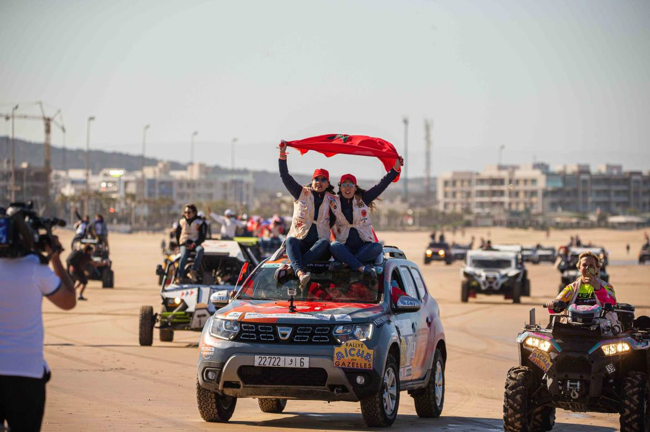

ŠESTÉ VÍTĚZSTVÍ VOZU DACIA DUSTER V ŘADĚ!
Posádka 310 (Hajar Elbied a Malika Ajaha) dokončila 31. ročník Rallye Aïcha des Gazelles vítězně, navzdory stovkám kilometrů v dunách a kamenitému terénu, defektu, a dokonce i písečné bouři. Vozy Duster týmů 301 a 304, rovněž podporované značkou Dacia, při své první účasti v rallye doplnily stupně vítězů. Závěrečný návrat do bivaku byl ve znamení troubení a výkřiků radosti, s úsměvy na unavených, ale šťastných tvářích Hajar, Malika, Juliette, Marie, Sabine a Isabelle. Naše 3 týmy si splnily svůj sen o dobrodružství a překonání sebe sama naplno. Díky tomuto novému vítězství zůstává Dacia Duster od roku 2017 v kategorii Crossover neporažena. Dacia Duster, registrovaná v kategorii Crossover, vyžaduje pouze minimální přípravu předtím, než zdolá písek marocké pouště.

NEOKÁZALÁ VIZE MOTORISTICKÉHO SPORTU
Rallye Aïcha des Gazelles je automobilový závod jako žádný jiný, který se zaměřuje na základní věci: lidi, sport a přírodu. Výzva spočívá v použití starých navigačních technik pouze s pomocí mapy a kompasu. Díky tomu, že nemáte k dispozici stopky ani GPS, nerozhoduje o vítězi rychlost. Stačí zvládnout jízdu v terénu a najít co nejkratší trasu mezi kontrolními body. Nekompromisně spolehlivý a robustní Duster opět dokazuje, že je stvořen k překonávání takových výzev.

"Gratulujeme našim "gazelám" k hattricku s vozem Dacia Duster! Jsme na ně velmi hrdí za jejich vytrvalost a týmového ducha, což jsou hodnoty, které ve společnosti Dacia sdílíme."

Denis Le Vot, Executive Vice-President, CEO, Dacia & Lada

VÍCE NEŽ SPORTOVNÍ VÝZVA, CESTA LIDÍ, SOLIDARITY A ODPOVĚDNOSTI
"Gazely" hájí věci, které jsou jim blízké; některé se zasazují o charitativní organizace, jako například Marie Dumas a Juliette Crépin z týmu 301, které podporují Solidarity Féminine, marockou neziskovou organizaci pomáhající matkám samoživitelkám.

Pokud jde o otázky životního prostředí, má akce svůj vlastní Výbor pro sociální a environmentální odpovědnost. Jeho cílem je podpořit spolupráci mezi partnerskými společnostmi, aby společně sdružily nápady a urychlily iniciativy v oblasti životního prostředí. Existuje také Charta environmentálního chování, jejímž cílem je zajistit odpovědnost všech, kdo se na akci podílejí. A konečně, od roku 2010 je Rallye Aïcha des Gazelles du Maroc jedinou automobilovou sportovní soutěží na světě, která získala normu ISO-14001.

RALLYE AICHA DES GAZELLES MAROKO
Rallye Aïcha des Gazelles du Maroc, která se poprvé konala v roce 1990, je výhradně ženský závod rallye. Na rozdíl od jiných závodů podporuje dobrodružství a navigaci v terénu ve starém stylu. Zdolávání písečných dun, kličkování mezi skalnatými výběžky, určování kurzu pouze pomocí mapy a kompasu – to je jen začátek toho, co čeká na vozy Dacia Duster v tomto Rallye. Během devíti dnů byly pilotky hodnoceny podle toho, zda se jim podaří najít všechna kontrolní stanoviště, a přitom urazit co nejmenší vzdálenost mezi nimi.

Vítězky: Hajar Elbied a Malika Ajaha se zúčastní své třetí Rallye Aïcha des Gazelles du Maroc za volantem vozu Dacia Duster. Po loňském vítězství ve své kategorii doufaly tyto dvě pilotky vozů Dacia a zaměstnankyně Renault Group Maroc v další úspěšný ročník na domácí půdě pod číslem 310. Druhé vítězství v kategorii crossoverů za sebou by bylo vůbec prvním takovýmto vítězstvím. A sen se splnil.

PROGRAM
Pátek 18. března – Nice (Francie), evropské technické a administrativní kontroly.
Sobota 19. března – Nice, odlet a přejezd do Maroka.
Pondělí 21. března – Maroko, příjezd do Erfoudu. Technické a administrativní kontroly pro mimoevropské týmy. Středa 23. března – Maroko.
Čtvrtek 24. března až čtvrtek 31. března – Maroko, etapy. Pátek 1. dubna – Maroko, přejezd do Essaouiry.
Sobota 2. dubna – Maroko, Essaouira, příjezd, předávání cen a závěrečné zakončení akce.

CONTACTS
Jitka Skaličková
+420 602 275 168
Jitka.skalickova@renault.cz media.renault.cz

O ZNAČCE DACIA
Dacia, která se zrodila v roce 1968 a od roku 2004 byla uvedena na trh v celé Evropě a středomořských zemích, vždy nabízela vozy s nejlepším poměrem ceny a výkonu, přičemž neustále nově definovala to nejdůležitější. Dacia, která mění pravidla hry, nabízí jednoduché, víceúčelové a spolehlivé vozy, které jsou v souladu s životním stylem zákazníků. Modely Dacia se staly referencí na trhu: Duster, nejprodávanější SUV v Evropě od roku 2018, Spring, šampion dostupné elektromobility, Jogger, všestranný rodinný vůz segmentu C, a Logan, zbrusu nový vůz za cenu ojetého vozu. Dacia je značkou skupiny Renault, která je zastoupena ve 44 zemích. Od roku 2004 prodala Dacia více než 7,5 milionů vozů.

